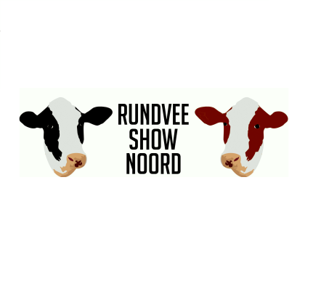
OPGAVEFORMULIER insturen voor 19 juni!!!

Gegevens eigenaar:

Naam:…………………………………………………………………………….……………
.
Adres en postcode:……………………………………………………………………..……

Woonplaats:………………………………………………………………………….….……

Tel.nummer:…………………………………………………………….…………….………

U.B.N.:…………………………………………………………………………………………

E-mailadres:………………………………………………………………………………….

Gezondheidsstatus: *IBR vrij: Ja - Nee *BVD vrij: Ja - Nee

Bedrijfscollectie melkkoeien 3tal * : Ja Nee

Bedrijfscollectie kalveren 3tal * : Ja Nee

Bedrijfscollectie pinken 3tal * : Ja Nee

*(omcirkel wat van toepassing is)

Gegevens koeien:
Naam: levensnummer: geb.datum:
1.
2.
3.
4.
5.
6.
7.
8.
9.
10.
Opm.: Afkalfleeftijd vaarzen: Uitgangspunt voor vaarzen die deelnemen aan de keuring is dat deze
dieren voor het eerst hebben gekalfd op een maximale leeftijd van 32 maanden (2.08 jaar) Voor de eerste keer gekalfd na 32 maanden; dan wordt dit dier ingedeeld bij de tweede kalfskoeien.

Koeien voor productie klasse ( levensproductie > 55.000 kg melk bij laatste melkcontrole):
Naam: levensnummer geb.dat:
1.
2.

Gegevens Roodbonte koeien (melkgevend)
Naam: levensnummer: geb.dat:
1.
2.
3.
4.
5.

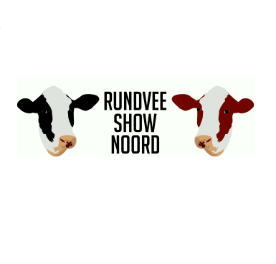
Reglementen en voorwaarden van de kalveren/ jongvee keuring:

Leeftijden van kalf en begeleid(st)er

Kalveropfokclub (KOC)
  - Begeleid(st)ers van 4 t/m 9 jaar dienen een kalf mee te nemen dat niet jonger is dan 3 maanden. En het mag niet ouder zijn dan 1 jaar. Moet dus geboren zijn tussen
05-08-2016 en 05-05-2017. Deze groep noemen we de jongste groep.

  - Begeleid(st)ers van 10 t/m 14 jaar dienen een kalf/ pink mee te nemen wat goed bij hen past. Dit kan zijn in de periode van de jongste groep maar als je groot bent kan het ook zijn dat je al in de pinken klasse valt. Wel opletten, want een dier die qua grootte bij je past, is het mooist. Deze groep noemen we de middengroep.

Showmanship
  - Begeleid(st)ers van 15 t/m 30 jaar dienen een pink mee te nemen dat niet jonger is dan 1 jaar, het pink mag dus niet geboren zijn na 05-08-2016. Net zo als bij de andere groepen: Neem een pink mee dat bij je past!!!

- De gezondheidseisen zijn verder identiek aan de gezondheidseisen van de melkkoeien.
- Denk aan uw para- en leptospirose vrije status bij het inzenden van jongvee naar de keuring!
- Roodbont jongvee zal gezamenlijk met de zwartbonten in dezelfde rubriek en op dezelfde manier gekeurd worden.

Gegevens kalveren:
Naam: levensnummer: geb.dat:
1.
2.
3.
4
5.
6.

Gegevens pinken:
Naam: levensnummer: geb.dat:
1.
2.
3.
4.
5.
6.

Naam begeleid(st)er | leeftijd | Naam kalf/pink | Geboortedatum kalf/pink

